10WSzKzP SPZOZ Bydgoszcz dnia: 2024-12-10
Powstańców Warszawy 5
85-681 Bydgoszcz

Pismo: 9627/24
Sprawa nr: 148/2024
WYKONAWCY
ubiegający się o zamówienie
Dotyczy: postępowania o udzielenie zamówienia publicznego:
Nazwa zamówienia: | Dostawy sukcesywne wkłuć żyły centralnej na okres 24 miesięcy

WYJAŚNIENIA TREŚCI SWZ
Zamawiający, 10WSzKzP SPZOZ, działając na podstawie art. 135 ust. 6 ustawy z dnia 11 września 2019 r. Prawo zamówień publicznych (t.j. Dz. U. z 2024 poz. 1320), udostępnia poniżej treść zapytań do Specyfikacji Warunków Zamówienia (zwanej dalej ”SWZ”) wraz z wyjaśnieniami:
PYTANIE NR 1:
- Zadanie nr 2, pozycja nr 1 - Czy zamawiający dopuści cewnik w rozmiarze 14G?
Odpowiedź: Zgodnie z zapisami SWZ.
- Zadanie nr 6, pozycja nr 1 - Czy zamawiający dopuści bezigłowy port wykonany z najwyższej jakości materiałów, zapewniających optymalne, w pełni bezpieczne, wygodne i skuteczne użytkowanie, wysokiej jakości silikonowa membrana pozwala na wielokrotne stosowanie portu, zabezpiecza przed wyciekaniem podawanych płynów poza port, doskonale szczelna konstrukcja, zapobiega dostawaniu się do łącznika powietrza, płynów i ciał stałych, prosty tor przepływu zmniejsza wstrząsy i komplikacje podczas iniekcji, mały rozmiar portu, przezroczysta obudowa zapewnia kontrolę wzrokową podawanych płynów, możliwość stosowania portu podczas badania rezonansem magnetycznym , nie zawiera ftalanów, sterylizowany EO, czas użytkowania 7 dni lub 200 aktywacji, przeznaczony do wielokrotnych, bezigłowych iniekcji, objętość wypełnienia 0,13 ml, przepływ > 1000 ml/10 minut przy 0,9% roztworze NaCl, objętość refluksu (przy odłączeniu): 0,02 ml, brak wycieków poniżej 200 kPa pod wpływem ciśnienia powietrza i ciśnienia hydraulicznego, wykonany z PC i silikonu, do dezynfekcji można użyć alkoholu?
Odpowiedź: Zgodnie z zapisami SWZ.
PYTANIE NR 2
Dotyczy zadania 1
- Cewnik do nakłuwania tętnicy metodą Seldingera wykonany z PE, widoczny w RTG; rozmiar 4 Fr ( średnica zewn. 1,2 mm) długość 18 cm ,wyposażony w system BLS (zmniejszający ilość wypływającej krwi) oraz boczną komorę wizualizacyjną; w zestawie igła do wprowadzania 19 G, długość 68 mm oraz prowadnik prosty (0,71 mm x 46 cm); cewnik wyposażony w przedłużkę o długości 30 cm zakończoną tętniczym bionectorem (system bezigłowy do stosowania przez 7 dni). Dodatkowo zestaw wyposażony w strzykawkę 10ml i obłożenie 60x45 cm?
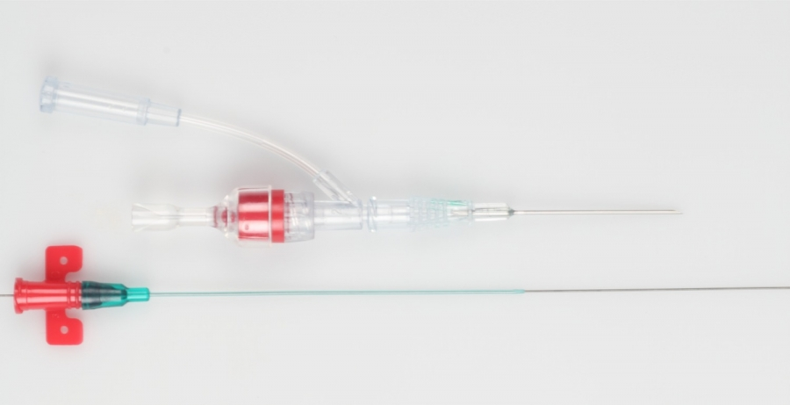
Lub
Poliuretanowy dotętniczy Leader - Cath
Cewnik do nakłuwania tętnicy metodą Seldingera.
Podobny do dotętniczego Leader Cath opisanego powyżej, jednak wykonany z poliuretanu.
Bezbarwne sztywne opakowanie zawiera:
- 1 przezroczysty X.R.O. cewnik (PUR) z wprowadzaczem 12cm, 4Fr
- 1 igłę do nakłucia: średnica 0.8 - 1.1mm, 19G,długość 54mm
- 1 prosty prowadnik:średnica 0,64mm, długość 46mm
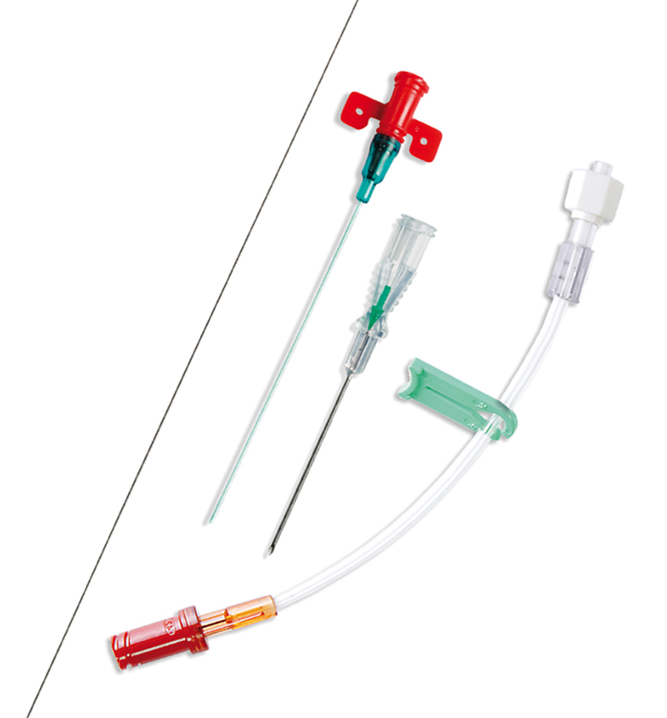
Odpowiedź: Zgodnie z zapisami SWZ.
Dotyczy zadania 3
Pozycja 1
- Dwukanałowy cewnik do wkłuć centralnych wykonany z termowrażliwego poliuretanu w całości kontrastujący w RTG wprowadzany techniką Seldingera. Znaczniki odległości od 9 cm od dystalnegokońca cewnika co 1 cm. Cewnik w rozmiarze 7,5FR (światła 16G, 18G), długość cewnika 16cm lub 20cm do wyboru przez Zamawiającego. Użytkownik może wybrać jeden z dwóch wariantów wprowadzacza : igłę lub krótką kaniulę. Każdy zestaw zawiera : cewnik dwukanałowy z drenami przedłużającymi i zaciskami, igła do nakłucia 18G/70mm, krótka kaniula 18G, prowadnik o średnicy 0,88 mm typu "J" 60cm ze znacznikiem głębokości z elastyczną dystalną końcówką w podajniku umożliwiającym wprowadzanie jedną ręką, dylatator 8,5 Fr 10 cm, dodatkowe skrzydełka mocujące, 2 zatyczki z membraną do wstrzyknięć, skalpel, strzykawka 5ml?
Odpowiedź: Zgodnie z zapisami SWZ.
Pozycja 2
- Trzykanałowy cewnik do wkłuć centralnych wykonany z termowrażliwego poliuretanu w całości kontrastujący w RTG wprowadzany techniką Seldingera. Znaczniki odległości od 9 cm od dystalnego końca cewnika co 1 cm. Cewnik w rozmiarze 7,5FR (światła 14 G, 18G, 18G), długość cewnika 16cm lub 20cm do wyboru przez Zamawiającego. Użytkownik może wybrać jeden z dwóch wariantów wprowadzacza : igłę lub krótką kaniulę. Każdy zestaw zawiera : cewnik trzykanałowy z drenami przedłużającymi i zaciskami, igła do nakłucia 18G/70mm, krótka kaniula 18G, prowadnik o średnicy 0,88 mm typu "J" 60cm ze znacznikiem głębokości z elastyczną dystalną końcówką w podajniku umożliwiającym wprowadzanie jedną ręką, dylatator 8,5 Fr 10 cm, dodatkowe skrzydełka mocujące, 2 zatyczki z membraną do wstrzyknięć, skalpel, strzykawka 5ml?
Odpowiedź: Zgodnie z zapisami SWZ.
Pozycja 3
- Czterokanałowy cewnik do wkłuć centralnych wykonany z termowrażliwego poliuretanu w całości kontrastujący w RTG wprowadzany techniką Seldingera. Znaczniki odległości od 9cm od dystalnego końca cewnika co 1 cm. Cewnik w rozmiarze 8,5FR (światła 16G, 14G, 18G, 18G), długość cewnika 12,5cm , 16cm , 20cm do wyboru przez Zamawiającego. Użytkownik może wybrać jeden z dwóch wariantów wprowadzacza : igłę lub krótką kaniulę. Każdy zestaw zawiera : cewnik czterokanałowy z drenami przedłużającymi i zaciskami, igła do nakłucia 18G/70mm, krótka kaniula 18G, prowadnik typu "J" 60cm ze znacznikami głębokości z elastyczną dystalną końcówką w podajniku umożliwiającym wprowadzanie jedną ręką, dylatator 9 Fr 10 cm, dodatkowe skrzydełka mocujące, 4 zatyczki z membraną do wstrzyknięć, skalpel, strzykawka 5ml?
Odpowiedź: Zgodnie z zapisami SWZ.

PYTANIE NR 3:
Pytanie do zadania 3
- Czy Zamawiający w celu uniknięcia naruszenia art. 16 ust. 1-3 ustawy PZP, art. 99 ust. 1 do 4 i art. 134 ust. 1 pkt.4 ustawy PZP, dopuści cewniki, o niewielkich różnicach technicznych, lecz tej samej lub lepszej funkcjonalności:
Cewniki centralne umożliwiające wprowadzanie płynów pod ciśnieniem do 300 psi przy prędkości przepływu 10 ml/s, co zapewnia efektywność i bezpieczeństwo podczas zabiegów, cewniki posiadające innowacyjne rozwiązanie jakim jest laminarny przepływ, który można osiągnąć tylko poprzez zaprojektowanie i wyprodukowanie wszystkich kanałów tak, aby były okrągłe - ta innowacja zapewnia, że zarówno turbulencje, jak i opór są zredukowane do absolutnego minimum, co prowadzi do wyższych niż kiedykolwiek wcześniej prędkości przepływu. Cewniki wykonane są z poliuretanu nieprzepuszczalnego dla promieni rentgenowskich. Końcówka cewnika ma kształt stożkowy i jest pokryta bardziej miękkim materiałem. Linia ta obejmuje kodowane kolorystycznie, w skład zestawu wchodzi: igła echogeniczna 18G x 7,0 cm końcówka echogeniczna dla poprawy widzenia w USG, końcówkę CVC można również zweryfikować za pomocą RTG, rozszerzacz z powłoką hydrofilną aktywowany solą fizjologiczną w celu zmniejszenia tarcia podczas wkładania, prowadnik nitinolowy o średnicy 50cm x 0,035 nitinol nie stalowy - dzięki temu nie załamuje się u pacjenta, strzykawka prowadząca 5CC umożliwia przejście prowadnika przez strzykawkę, skrzydło do mocowania wtórnego 2 szt. standardowe, nr. 11 standardowy skalp.
Rozmiary: dla pozycji 1 i 2 zgodnie z wymogiem, dla pozycji 3 oferujemy rozmiar cewnika 9Fr
Odpowiedź: Zgodnie z zapisami SWZ.
Pytanie do zadania 4
- Czy użytkownik wyrazi zgodę i dopuści cewniki centralne czteroświatłowe, posiadające innowacyjne rozwiązanie jakim jest laminarny przepływ, cewnik zawierający najnowocześniejszy przeciwdrobnoustrojowy związek poliheksanidu ProActiv+ PHMB, chroni pacjenta podczas stosowania cewnika, skuteczny wobec bakterii Gram-dodatnich i Gram-ujemnych oraz grzybów, szerokie spektrum działania i biokompatybilność, niewymywające się wiązanie kowalencyjne, pozwala na bezpieczne umieszczenie cewnika i zawiera: echogenicznę igłę wprowadzającą 18G x 7,0 cm, motylek mocujący skalpel nr 11, rozszerzacz z powłoką hydrofilową, strzykawka 5 ml z końcówką luer. Prowadnik nitinolowy o średnicy 50cm x 0,035 zapobiegający załamaniom ze specjalnym dozownikiem, lumeny (kanały) oznaczone kolorami: zmniejsza to ryzyko błędów w dostarczaniu płynów, łączniki LuerSafe: Bezigłowe i zintegrowane z cewnikiem, zmniejszają ryzyko infekcji i zatoru powietrznego, elastyczna końcówka atraumatyczna: zmniejsza uraz naczyniowy. Innowacyjna technologia cewników, rozmiar cewnika Fr 8,5/długości 15 lub 20 cm (do wyboru przez zamawiającego)
Odpowiedź: Zgodnie z zapisami SWZ.

PYTANIE NR 4:
Dotyczy: zadanie 1 pozycja 1
1. Czy Zamawiający w zadaniu 1 poz. 1 dopuści do postępowania cewnik dializacyjny dwuświatłowy wysokoprzepływowy (High Flow), z poliurteanu, bez otworów bocznych:
- średnica 13 FR długość 25 cm, , 30 cm do wyboru przez Zamawiającego
Charakterystyka cewnika:
- termoplastyczny poliuretan Tecoflex
- radiocieniujący szaft cewnika
- końcówka bez bocznych otworów zmniejszająca ryzyko powstawania zakrzepu
- przednie otwory zmniejszające ryzyko powstawania zakrzepów
- obrotowy pierścień do szycia pozwalający uniknąć podrażnienia skóry
- zacisk bezpieczeństwa z zabezpieczeniami bocznymi chroniącymi rurkę końcówki przed wyślizgnięciem się
- wskaźniki wypełnienia, rozmiar i długość
- kompatybilny z MRI
- odporna na odkształcenia prowadnica „J” 0,98 mm x 700 mm/0,97 mm x 700 mm z wysoką zawartością tytanu zapewniająca wyjątkowo wysoką elastyczność i odporność na odkształcenia , dodatkowy komfort zapewnia powłoka z PTFE, która gwarantuje gładką powierzchnię i najwyższy poślizg
- igła wprowadzająca 18G
- rozszerzadło 11Fr/ 13 Fr
- nasadki iniekcyjne Luer Lock
- opakowanie zawiera 3 szt.
Odpowiedź: Zgodnie z zapisami SWZ.

PYTANIE NR 5:
Dotyczy: zadanie 2 pozycja 1
1. Czy Zamawiający w zadaniu 2 poz. 1 dopuści do postępowania cewnik dializacyjny dwuświatłowy wysokoprzepływowy (High Flow), z poliurteanu, bez otworów bocznych:
- średnica 11 FR długość 15 cm ramiona proste lub zagięte
Charakterystyka cewnika:
- termoplastyczny poliuretan Tecoflex
- radiocieniujący szaft cewnika
- końcówka bez bocznych otworów zmniejszająca ryzyko powstawania zakrzepu
- przednie otwory zmniejszające ryzyko powstawania zakrzepów
- obrotowy pierścień do szycia pozwalający uniknąć podrażnienia skóry
- zacisk bezpieczeństwa z zabezpieczeniami bocznymi chroniącymi rurkę końcówki przed wyślizgnięciem się
- wskaźniki wypełnienia, rozmiar i długość
- kompatybilny z MRI
- odporna na odkształcenia prowadnica „J” 0,98 mm x 700 mm/0,97 mm x 700 mm z wysoką zawartością tytanu zapewniająca wyjątkowo wysoką elastyczność i odporność na odkształcenia , dodatkowy komfort zapewnia powłoka z PTFE, która gwarantuje gładką powierzchnię i najwyższy poślizg
- igła wprowadzająca 18G
- rozszerzadło 11Fr/ 13 Fr
- nasadki iniekcyjne Luer Lock
- opakowanie zawiera 3 szt.
Odpowiedź: Zgodnie z zapisami SWZ.

PYTANIE NR 6:
Dotyczy: zadanie 2 pozycja 1
1. Czy Zamawiający w zadaniu 2 poz. 1 dopuści do postępowania cewnik dializacyjny dwuświatłowy wysokoprzepływowy (High Flow), z poliurteanu, bez otworów bocznych:
- średnica 13 FR długość 15 cm ramiona proste lub zagięte
Charakterystyka cewnika:
- termoplastyczny poliuretan Tecoflex
- radiocieniujący szaft cewnika
- końcówka bez bocznych otworów zmniejszająca ryzyko powstawania zakrzepu
- przednie otwory zmniejszające ryzyko powstawania zakrzepów
- obrotowy pierścień do szycia pozwalający uniknąć podrażnienia skóry
- zacisk bezpieczeństwa z zabezpieczeniami bocznymi chroniącymi rurkę końcówki przed wyślizgnięciem się
- wskaźniki wypełnienia, rozmiar i długość
- kompatybilny z MRI
- odporna na odkształcenia prowadnica „J” 0,98 mm x 700 mm/0,97 mm x 700 mm z wysoką zawartością tytanu zapewniająca wyjątkowo wysoką elastyczność i odporność na odkształcenia , dodatkowy komfort zapewnia powłoka z PTFE, która gwarantuje gładką powierzchnię i najwyższy poślizg
- igła wprowadzająca 18G
- rozszerzadło 11Fr/ 13 Fr
- nasadki iniekcyjne Luer Lock
- opakowanie zawiera 3 szt.
Odpowiedź: Zgodnie z zapisami SWZ.

PYTANIE NR 7:
Pakiet 6.
- Prosimy Zamawiającego o dopuszczenie zamkniętego systemu dostępu naczyniowego z silikonową membraną o możliwości uzyskania przepływu >165ml/min. Reszta zgodna z SWZ.
Odpowiedź: Zgodnie z zapisami SWZ.
Pakiet 6.
- Prosimy Zamawiającego o wyjaśnienie czy droga płynu ma być widoczna na całej długości zaworu ?
Odpowiedź: Zamawiający określił minimalne wymagania SWZ.
Pakiet 6.
- Prosimy Zamawiającego o wyjaśnienie czy zawór ma nie wywoływać refluksu krwi do światła cewnika, czyli ma posiadać neutralne ciśnienie przy odłączaniu od zaworu końcówki luer?
Odpowiedź: Zamawiający określił minimalne wymagania SWZ.
Pakiet 6.
- Czy Zamawiającego o wyjaśnienie czy silikonowa przeźroczysta membrana zaworu ma przylegać bezpośrednio do obudowy
Odpowiedź: Zamawiający określił minimalne wymagania SWZ.

PYTANIE NR 8:
Dot. Pakietu 6 poz. 1
- Czy Zamawiający dopuści zawór bezigłowy o następujących parametrach:
objętość napełnienia wynosząca 0,085 ml, co zapewnia minimalizację strat płynów,
wypieranie wynoszące 0,02 ml, co zmniejsza ryzyko kontaminacji,
natężenie przepływu wynoszące 312 ml/min przy podaży grawitacyjnej (wysokość wody 1 m) oraz 645 ml/min przy ciśnieniu 0,5 bara, co gwarantuje wydajne i szybkie podawanie płynów,
możliwość wielokrotnego dostępu, co zmniejsza potrzebę częstej wymiany sprzętu,
w pełni przezroczysta obudowa z prostym torem przepływu, co umożliwia pełną kontrolę wizualną oraz łatwiejsze przepłukiwanie,
produkt zgodny z normą ISO 80369-7, co zapewnia kompatybilność z zestawami wewnątrznaczyniowymi,
odporność na ciśnienie do 325 psi, co pozwala na stosowanie w warunkach wysokociśnieniowych,
produkt bez lateksu, PVC oraz DEHP, co eliminuje ryzyko reakcji alergicznych.
Zawór bezigłowy o podanych parametrach technicznych zapewnia bezpieczeństwo pacjentów i personelu medycznego poprzez minimalizację ryzyka kontaminacji i ekspozycji na patogeny. Mała objętość napełnienia i wypierania znacząco ograniczają straty płynów, co jest szczególnie ważne w terapiach wymagających precyzyjnego dawkowania. Zawór jest również odporny na wysokie ciśnienia, co czyni go idealnym do stosowania w intensywnej terapii oraz podawania leków onkologicznych. Przezroczysta konstrukcja oraz łatwość przepłukiwania poprawiają kontrolę nad procedurą i zmniejszają ryzyko infekcji związanych z niedostatecznym oczyszczeniem toru przepływu.
Odpowiedź: Zgodnie z zapisami SWZ.

Zamawiający

Wykonano w 2 egz. na 4 ark.
Egz. 1 – a/a kancelaria
Egz. 2 – uczestnicy postępowania ( platforma e-propublico.pl); SZPubl. T 2612 B5
Wyk. Karolina Kornowska – Tel. 261 417 364, e-mail: karolina.kornowska@10wsk.mil.pl
Data: 2024-12-10

